高市左營高中115名生109年繁星上榜刷新校史 43人直升國立名校
2020/3/18 下午 04:55:00 記者:高培德
高市左營高中109年繁星115名學生上榜刷新校史，其中43人直升台大、政大、成大、台師大、中興、中山、中央等國立名校及醫學相關科系，校長張簡玲娟表示，感謝繁星協助學生就近升學，仰賴教學及行政團隊齊心努力，成就亮眼榜單。
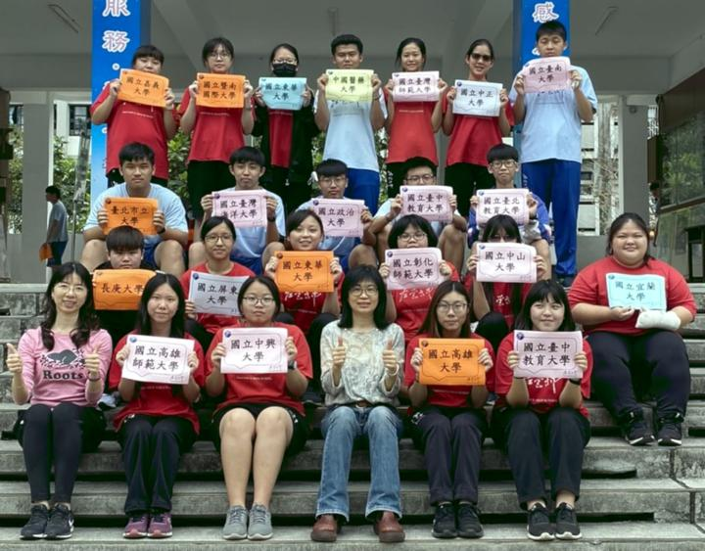
台大生物機電工程系準新生楊承翰立志成為警察，選讀左營高中數理班，經常複習功課直到深夜才就寢，兩年耕耘如願錄取理想校系。錄取政治大學資訊科學系王睦閎旗山國中畢業，國中會考成績普通，父母建議她就近選讀旗美高中，高二下學期轉讀數理班，持續精進資訊科技專業技能。國立成功大學機械工程系準新鮮人林清弘高一立志透過繁星升學，在校期間主動吸收新知，保持最佳學習狀態。
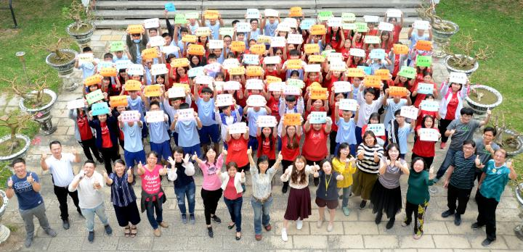
全校排名1%王予芙大義國中畢業，就近選讀左中期能獲取更多學習及休息時間。直升國立臺灣海洋大學航運管理系陳宥銘獲頒多益金色證書，國中會考英文成績只有B，感謝教師耐心指導及校方營造優質學習環境。
圖／教育局提供、文／高培德
網址: https://freshweekly.tw/?pn=vw&id=i46w49cd2ru5

